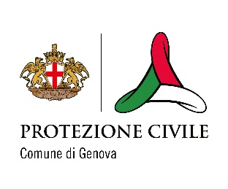
VADEMECUM

Il servizio di recupero beni presso le abitazioni soggette a sgombero a seguito delle Ordinanze sindacali n. 282/2018, n. 307/2018 e n. 310/2018, è un’attività subordinata al completamento dell’istallazione dei sensori, all’attivazione del sistema di monitoraggio e di segnalazione relativo alla pila 10 del viadotto Polcevera.
In relazione alle valutazione della Commissione tecnica a supporto del Sindaco, si evidenzia che il rischio dell’operazione sia collegato ovviamente alla staticità delle strutture non escludendo cedimenti di varia natura.
Per lo svolgimento dell’operazione sono state adottate le seguenti azioni di mitigazione del rischio:
- precoce avviso da parte del sistema di monitoraggio delle porzioni di viadotto di eventuali movimenti ritenuti al di fuori del range stabilito dai tecnici e dalla commissione
- esporre il minor numero di persone possibile in zona rossa
- far permanere le persone in zona rossa il tempo strettamente necessario per compiere l’attività
- limitare le attività di recupero a quanto strettamente necessario
- gestire prontamente e correttamente l’eventuale allontanamento dall’area del personale presente.
Le operazioni tecniche saranno sotto la direzione del Comando Provinciale dei Vigili del Fuoco dei Genova, e tutti i cittadini che avranno accesso alla “zona rossa” dovranno attenersi scupolosamente alle disposizioni impartite dai VVF.
Le aree ricadenti all’interno della zona rossa individuata dal Comune di Genova saranno perimetrate e considerate aree di operazioni da parte dei Vigili del Fuoco. Gli accessi all’area suddetta, anche di personale autorizzato da parte del Comune di Genova, dovranno essere autorizzati esclusivamente dal Posto di Comando Avanzato dei Vigili del Fuoco. Il controllo del perimetro dell’area è stato affidato all’Esercito Italiano.
In considerazione dell’elevato numero di accessi da effettuare e la necessità di limitare la presenza di persone in zona rossa l’intera attività è stata preventivamente concordata e pianificata.
Il Settore Protezione Civile del Comune di Genova ha raccolto le richieste di recupero,e in accordo con i Vigili del Fuoco ha provveduto a stilare il calendario degli accessi per giorno e per civico. In tal modo i richiedenti il servizio verranno contattati con un preavviso di due giorni dal Comune di Genova il quale indicherà il giorno e l’ora prevista di accesso agli appartamenti.
Stante il numero di nuclei familiari e l’ampiezza dell’area, l’intera area è stata suddivisa in settori al fine di pianificare gli accessi, al fine di mantenere un sistema ordinato di lavoro ed evitare interferenze tra le squadre.
Il giorno stabilito le persone (due per ogni appartamento) si dovranno recare presso i punti di Assistenza alla popolazione, (individuati nella cartografia). I residenti dei civici di Via Porro: 5, 7, 6, 6A, 8 e 10 dovranno accedere da Via Capello; I residenti dei civici di Via Porro: 9, 11, 12, 14, 16 accederanno da Via Fillak lato di Certosa. L’orario e il giorno previsto per ogni accesso è dettagliato nel calendario degli accessi.
Le persone saranno identificate dal Comune di Genova e successivamente al momento dell’accesso verranno accompagnati presso l’Unità di Crisi Locale (UCL) dei Vigili del Fuoco, il quale provvederà a registrare l’accesso delle persone e a mettere a disposizione la squadra di supporto.
La durata del singolo accesso, al fine di limitare l’esposizione delle persone al rischio, è stata definita in un tempo massimo di 2 ore totali.

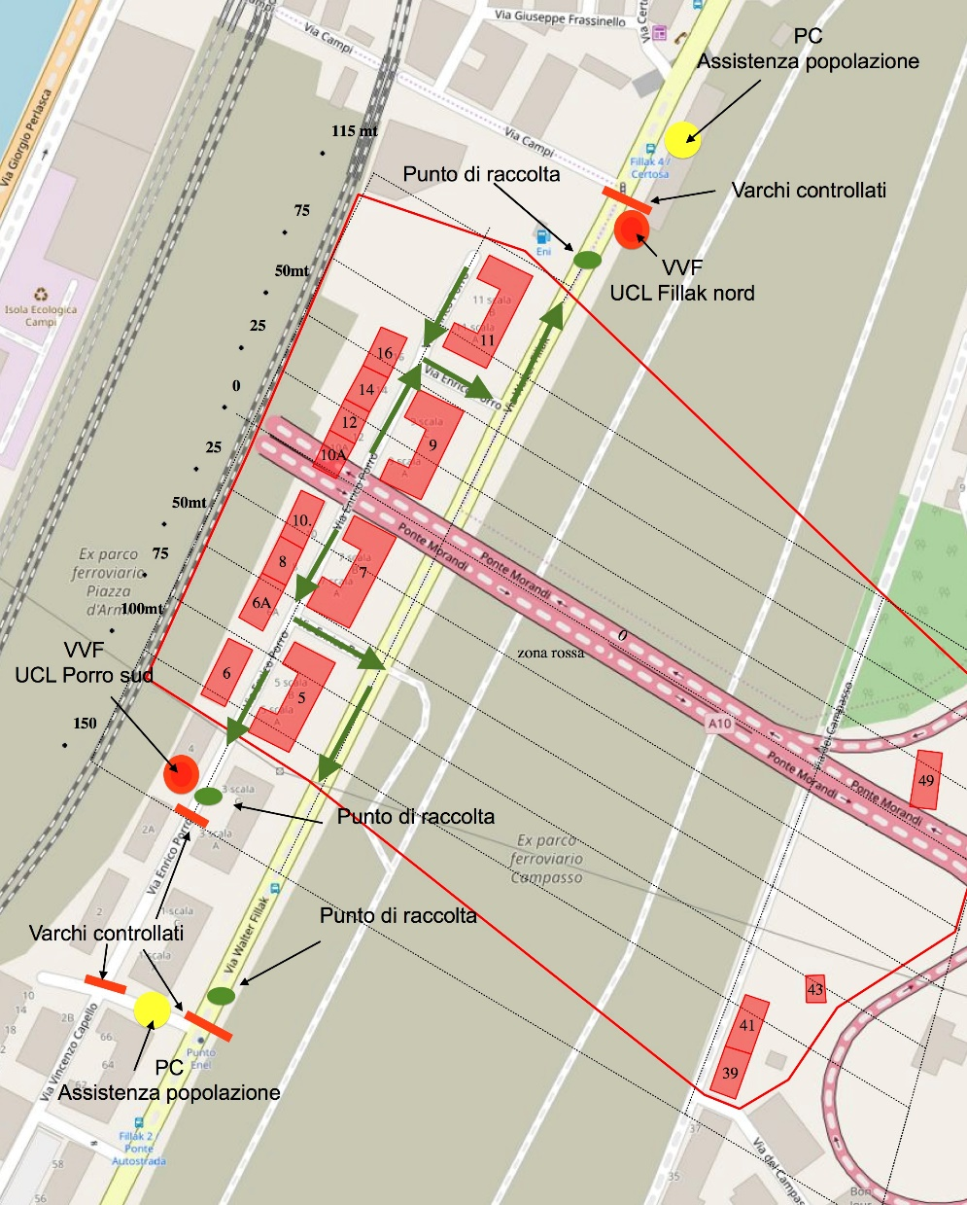
Si raccomanda di presentarsi presso i due punti di accoglienza con circa 30 minuti di anticipo rispetto all’orario indicato nel calendario degli accessi.
Il Comune fornirà per ogni nucleo familiare 50 scatoloni per traslochi di cartone di tre differenti misure, nonché pennarelli per scrivere il numero civico dell’appartamento e nastro da pacchi.
La programmazione del calendario potrà subire delle variazioni legate a eventuali condizioni meteorologiche avverse che potrebbero causare anche l’interruzione dell’attività di recupero.
I beni recuperati saranno trasportati con furgoni tipo “ducato” presso i magazzini del BIC/FILSE di Via Greto di Cornigliano 6r, dove saranno presi in carico dal Comune di Genova, o direttamente dai legittimi proprietari. In ogni caso, i beni ivi depositati dovranno essere recuperati entro i successivi 10 gg., al fine di poter riutilizzare lo spazio per i successivi recuperi.

